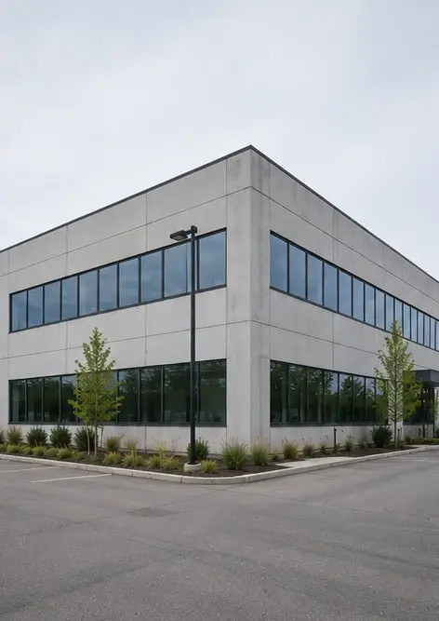 |  | 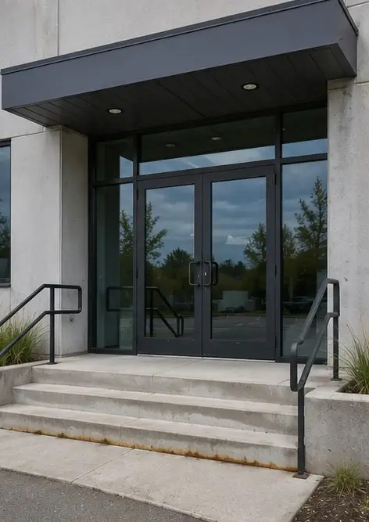
Photo #1. পরিদর্শিত সম্পত্তির সাধারণ দৃশ্য | Photo #2. পরিদর্শনের সময় সামনের ফেসেডের অবস্থা | Photo #3. প্রধান প্রবেশ পথ পরিদর্শন ও নথিভুক্ত
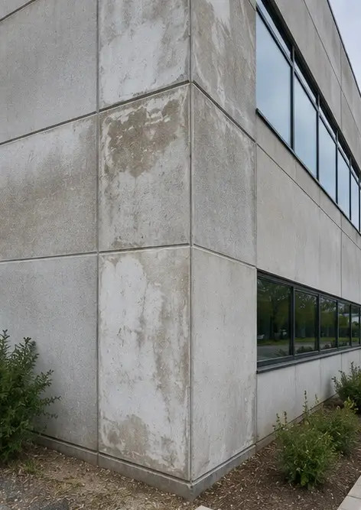 | 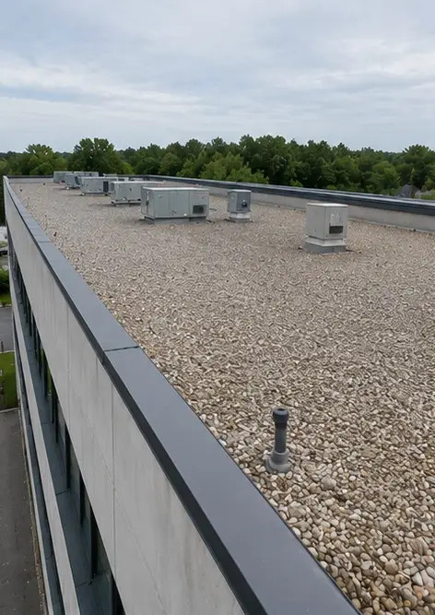 | 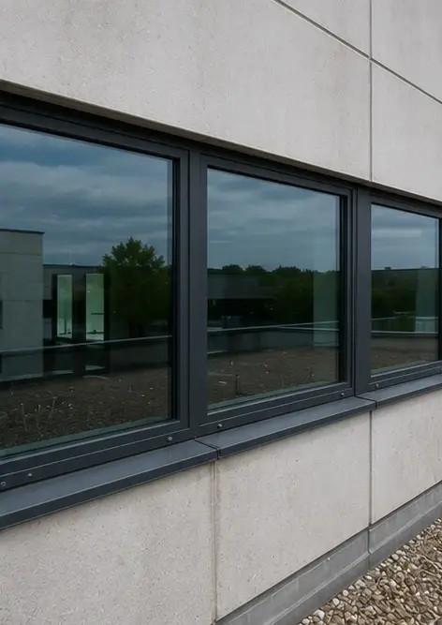
Photo #4. পরিদর্শনের সময় রেকর্ডকৃত বাহ্যিক দেয়ালের অবস্থা | Photo #5. ছাদের অবস্থা পরিদর্শন সমাপ্ত | Photo #6. পরিদর্শনের সময় নথিভুক্ত জানালার অবস্থা
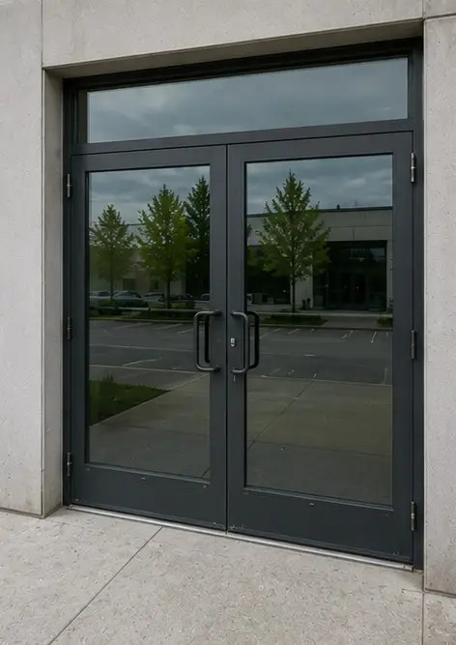 | 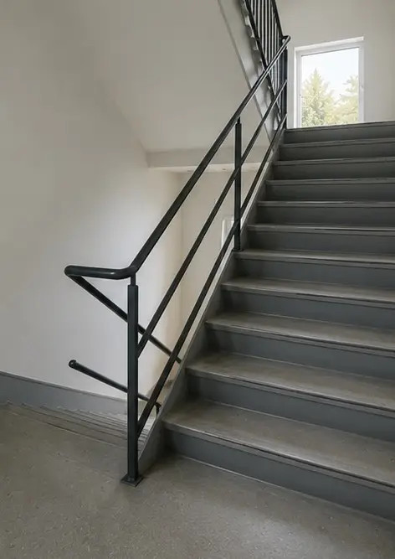 | 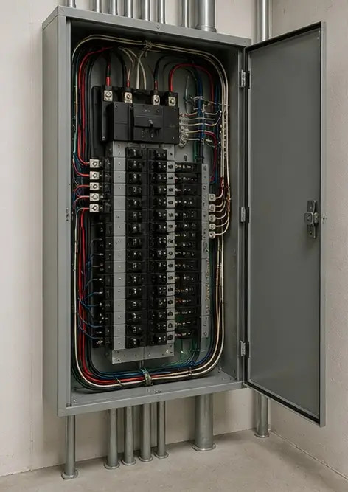
Photo #7. দরজার অবস্থা পরিদর্শন ও রেকর্ডকৃত | Photo #8. পরিদর্শনের সময় সিঁড়ির অবস্থা মূল্যায়নকৃত | Photo #9. ইলেকট্রিক্যাল প্যানেলের অবস্থা নথিভুক্ত
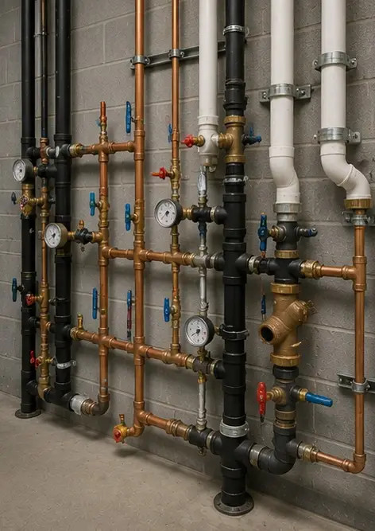 | 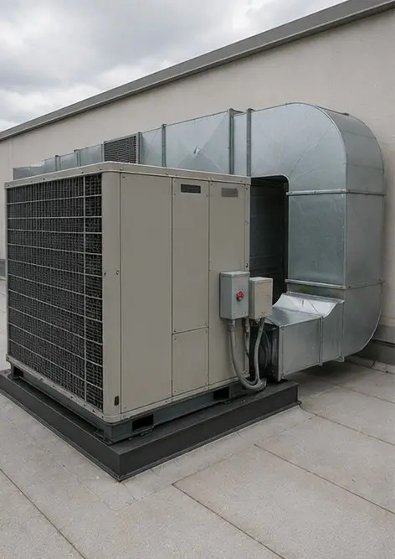 | 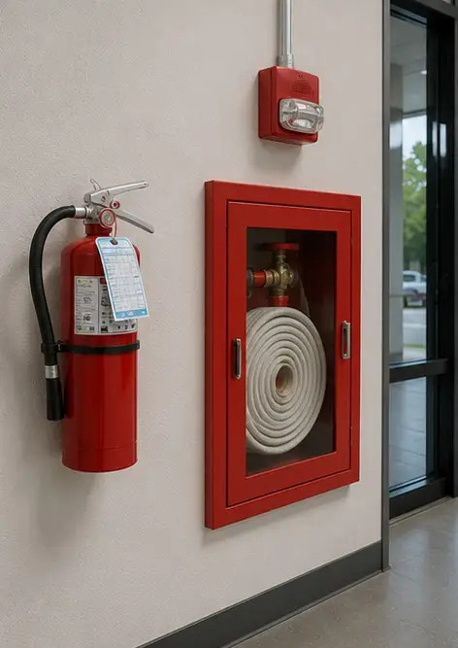
Photo #10. প্লাম্বিং সিস্টেম পরিদর্শন সমাপ্ত | Photo #11. HVAC equipment condition assessed | Photo #12. নিরাপত্তা সরঞ্জাম পরিদর্শন ও রেকর্ডকৃত
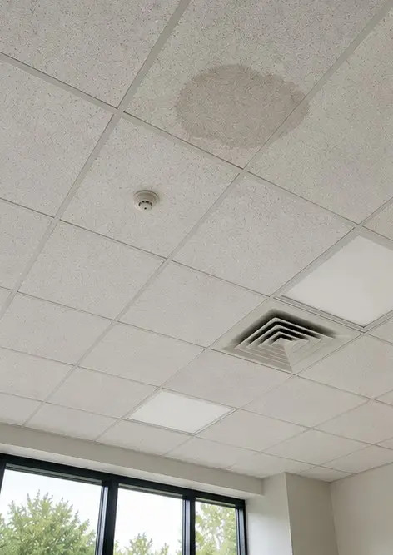 | 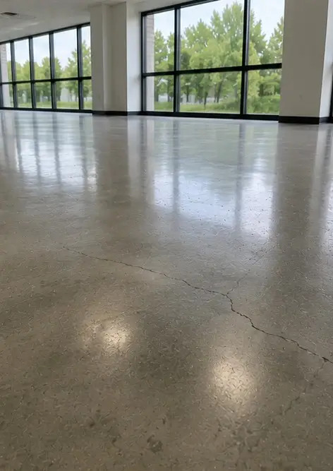 | 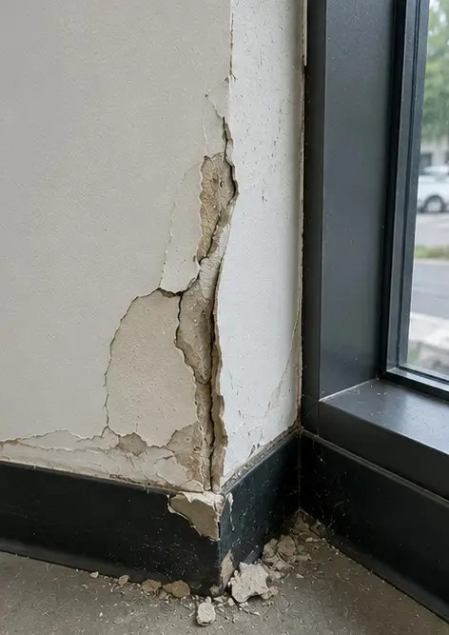
Photo #13. পরিদর্শনের সময় সিলিংয়ের অবস্থা নথিভুক্ত | Photo #14. মেঝের অবস্থা মূল্যায়ন ও রেকর্ডকৃত | Photo #15. চিহ্নিত ত্রুটির এলাকা আরও মূল্যায়নের জন্য নথিভুক্ত
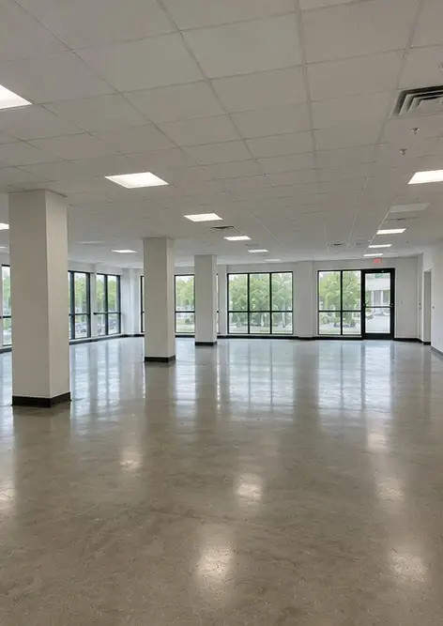
Photo #16. পরিদর্শিত সম্পত্তির চূড়ান্ত পর্যালোচনা

অনলাইনে আপনার নিজস্ব ফটো রিপোর্ট তৈরি করুন

লেআউট, ক্যাপশন এবং এক্সপোর্ট টুল সহ স্ট্রাকচার্ড PDF এবং Word ফটো রিপোর্ট তৈরি করতে Photo Reports ব্যবহার করুন।

• স্বয়ংক্রিয় পৃষ্ঠা লেআউট
• PDF এবং DOCX এক্সপোর্ট
• ছবির ক্যাপশন ও মন্তব্য
• আগে এবং পরে রিপোর্ট
• পরিদর্শন ও রক্ষণাবেক্ষণ রিপোর্ট
https://photo-reports.online

